[**MYSQL 数据库名、表名、字段名查询**](https://www.cnblogs.com/Alwaysbecoding/p/6959262.html)

已用：

SELECT * FROM information_schema. COLUMNS WHERE table_name = 'v乐享一生'

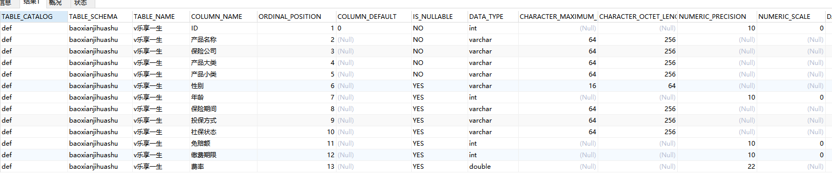

 //查询所有表的所有字段：

select * from information_schema.columns where table_name='sys_users'

 效果：

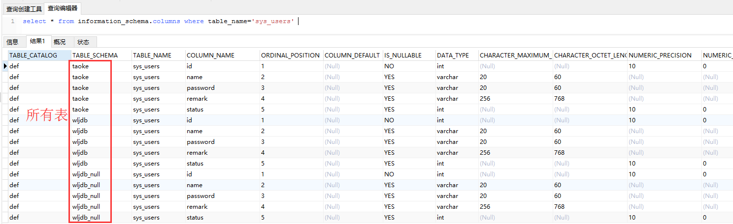

//查询指定表的所有字段：

select * from information_schema.columns where table_name='sys_users' and TABLE_SCHEMA='taoke'

效果：

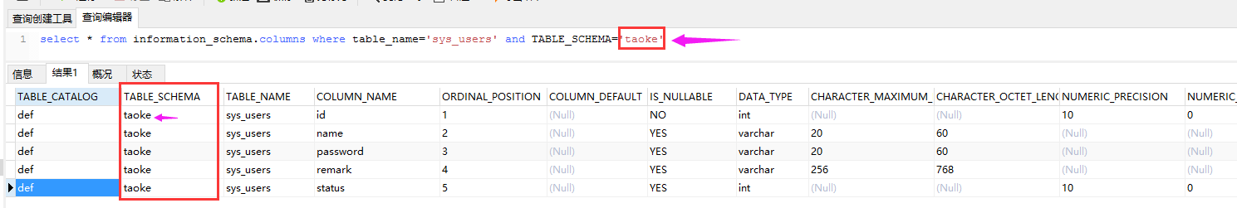

 //查询指定表的所有字段的指定类型，注释：

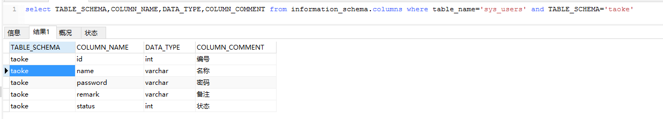

查询所有含有此字段名的表：

SELECT * FROM information_schema.columns WHERE column_name='name';

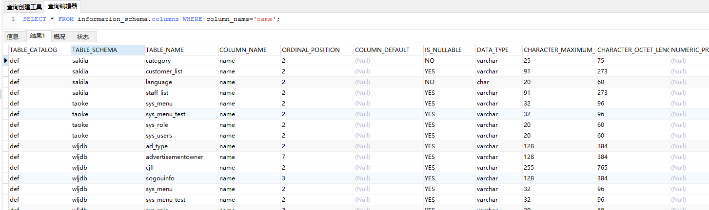

查询指定数据库含有此字段名的表：

SELECT * FROM information_schema.columns WHERE column_name='name' and TABLE_SCHEMA='wljdb';

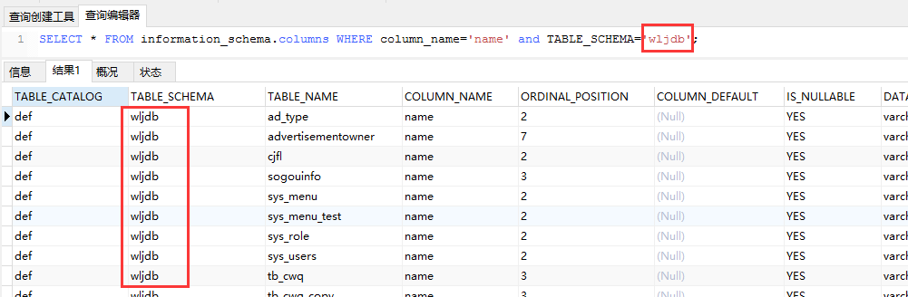

查询指定表数据库指定表的所有字段

select column_name from information_schema.COLUMNS where table_name='sys_users' and TABLE_SCHEMA='taoke'

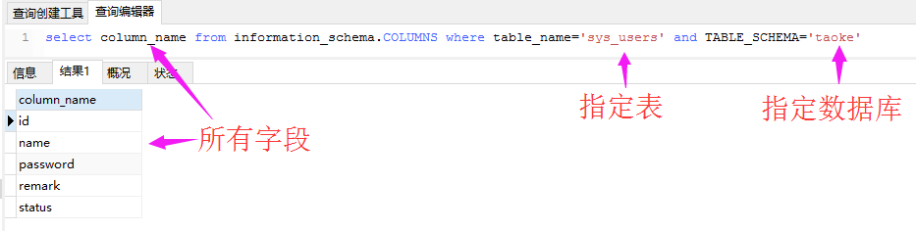

查询指定表数据库指定表的第二个字段名：

select column_name from information_schema.COLUMNS where table_name='sys_users' and TABLE_SCHEMA='taoke' LIMIT **1**,**1**

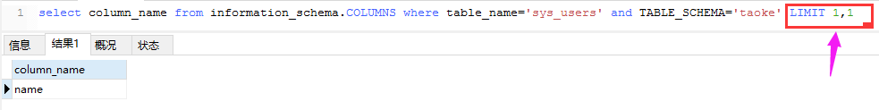

以上，举一反三

---------------------完毕----------------------------